专题四、济胜商务基本操作方法

软件操作概述
本专题介绍济胜软件的基本操作方法主要是针对于一般客户日常使用的一些功能和常见问题进行系统的讲解。阅读完本专题，对于一位熟悉计算机基本操作和仓库库存管理的人员，应该能够操作济胜软件的基本功能，从而完成日常的开单、查询作业。

业务操作指南

如何进入软件
点击桌面上的“济胜商务”图标或者“开始”→“程序”→“济胜商务管理软件”→“济胜商务”菜单项；
出现“账套选择”界面，选择一个要进入的账套，点击“确定”按钮；
出现“操作员登录”界面，选择操作员名称、密码、该操作员所使用的输入法和默认打印机后，点击“确定”按钮。
经过上述步骤，就可以进入济胜商务的主界面，接下来你就可以按照公司的流程制作业务单据和查询报表数据了。

基础资料维护
在济胜商务中，基础资料都是在“资料”菜单中维护的，也可以在系统初始界面中直接进入。
基础资料维护主要是指基础资料的新增、修改、删除和停用等。对于像物品资料、往来单位、员工信息等资料，界面分上下两部分，上面表格中显示的已有的基础资料，表格下方是编辑区域，当点击新增、修改等操作后，下面的编辑区域就处于可以编辑状态，编辑后，点击保存即可。为了方便快速添加多个基础资料，保存后，下方的编辑区域立刻清空，便于下一条资料的输入。完成编辑后，需要点击完成新增或完成修改之类的操作。下面以物品信息界面为例说明。
当系统中没有该物品信息，需要增加；或者物品信息不正确，需要修改。可以进入“资料” →“物品资料”菜单项，出现物品资料维护界面。
增加物料：直接点击左上角的“增加”按钮，表格下方的文本框就处于新增状态（新增状态下，文本框点击后，背景为绿色），业务人员可以输入相应的信息，如“物品编码”、“物品名称”、“计量单位”、“类别”等，然后点击“保存”按钮即可。如果增加完成后，点击“结束增加”按钮。
修改物料：如果发现某个物料的某些字段有错误，首先用鼠标在该物品上单击一下，表示选中。然后点击上面的“修改”按钮，选择“逐条修改”。表格下方的文本框也处于可编辑状态，修改相应字段后，点击保存即可。
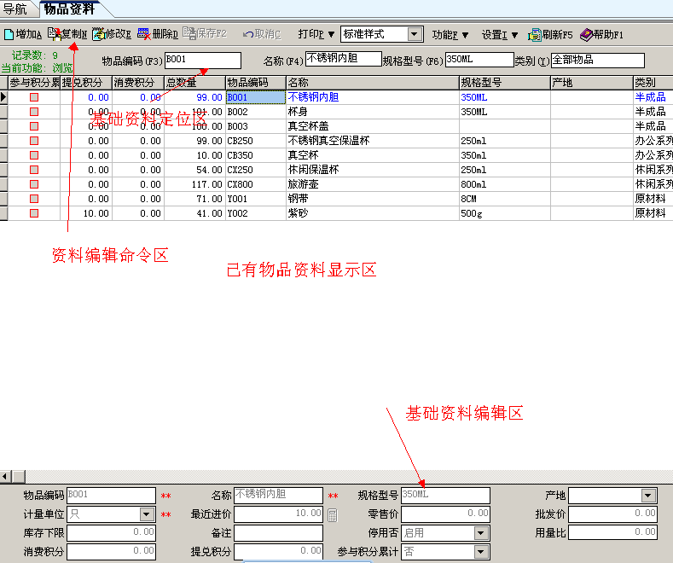
另一类是资料相对比较少，编辑不是非常频繁的，比如部门信息、物品类别信息等。界面和上面的基础资料编辑窗口不同，如图
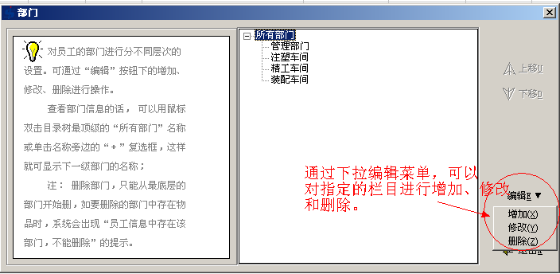
其他的有些资料界面不大常用，如操作员增加界面等，往往有其特殊性，但是学习起来也不是非常难，一般上面两种明白后，也比较好理解。

业务菜单介绍
济胜软件的常用功能都是通过菜单命令进入的。
物品管理菜单主要是一般商业流通企业使用的常见功能，如采购、销售、库存盘点等业务；
客户与服务菜单主要是管理客户关系和售后服务的业务；
会员管理菜单主要是管理会员的参数设置、会员的权利和会员的一些查询；
生产管理菜单主要是管理生产企业的生产领料、成品入库、生产订单等业务；
工资管理菜单主要是管理计件工资、工资核算等功能；
资金管理菜单主要是管理有关进销发票、应收应付款、资金收支等功能；
财务管理菜单主要是用于期末的结账和查看资产负债表和损益表；
审核菜单主要是方便监督人员对所有业务单据统一审核而设置的；
短信与消息菜单是设置有关短信、内部消息参数和发送信息的功能；
查询与报表是查询所有业务单据和查看经营报表的地方；
以上这些功能是大家经常使用的，理解了每一个菜单大体的功能后，我们就可以快速的找到我们所要使用的功能。

业务单据操作界面介绍
济胜软件的业务单据操作界面大致分为如下几个区域，从上到下一次是：功能区域、过滤区域、选物品区域、业务单据表体区域和业务表头尾区域。
一般做业务时：
- 如果下表格有数据，点击“取消”按钮清空下表格数据，以免做单时混淆；
- 利用过滤区域的条件，通常通过名称拼音输入码，检索到所要的物品资料后，双击该物品资料，添加到下表格。然后输入相应的数量、单价等信息。
- 在单据头尾文本框中输入相应的供应商、业务日期等字段，完成后，点击保存按钮，如果需要打印，在弹出的对话框中选择打印即可。
- 完成单据保存和打印后，下表格清空。
如果需要老客户报价、会员管理等功能的客户，建议先在单据头尾处选好客户后，再添加物品资料，这样价格就会按照这个客户的类型来填写，否则只会按照物品资料中默认的价格。
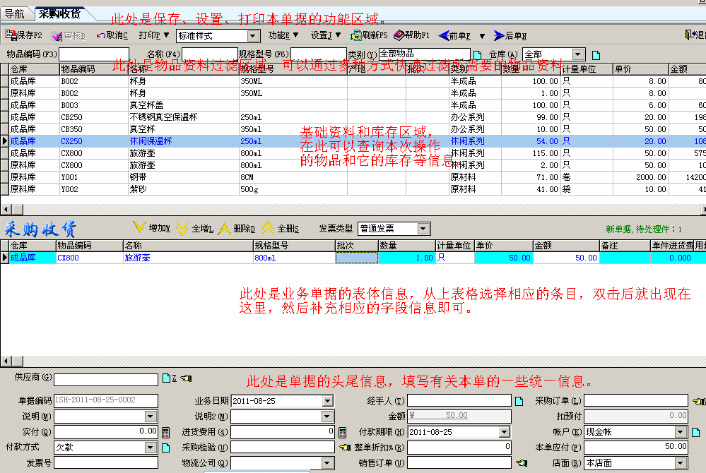
如果发生了错误，需要修改和删除单据，可以点击功能菜单下面的命令。
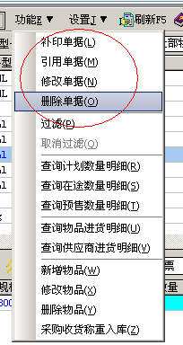
分别有补印、修改和删除单据。操作方式很简单，只要点击相应的命令，在单据查找中找到相应的单据即可。
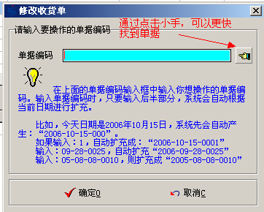
第二类常见的业务输入界面主要是在资金管理中使用，如图
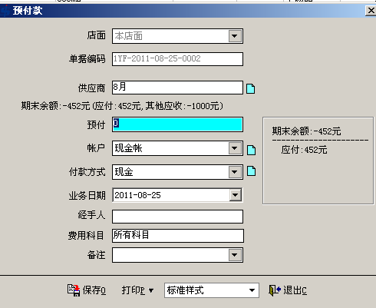
这类界面只要从上到小，依次输入相应的信息即可。

查询类业务窗体介绍
做完业务后，往往需要查询这段时间的业务情况，有时可能对哪些单据有疑问，有时可能需要核对一下信息等。那么进入“查询与报表”菜单下的相应菜单即可。
查询类表格也和业务窗体一样，不同的报表，大体的操作方式类似。
首先软件会弹出一个过滤条件设置窗口，在这个窗口的过滤条件区域设置要查找的条件，在汇总区域设置汇总的方式，然后点击确定即可。
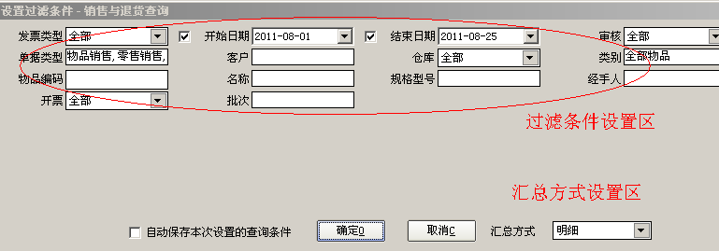
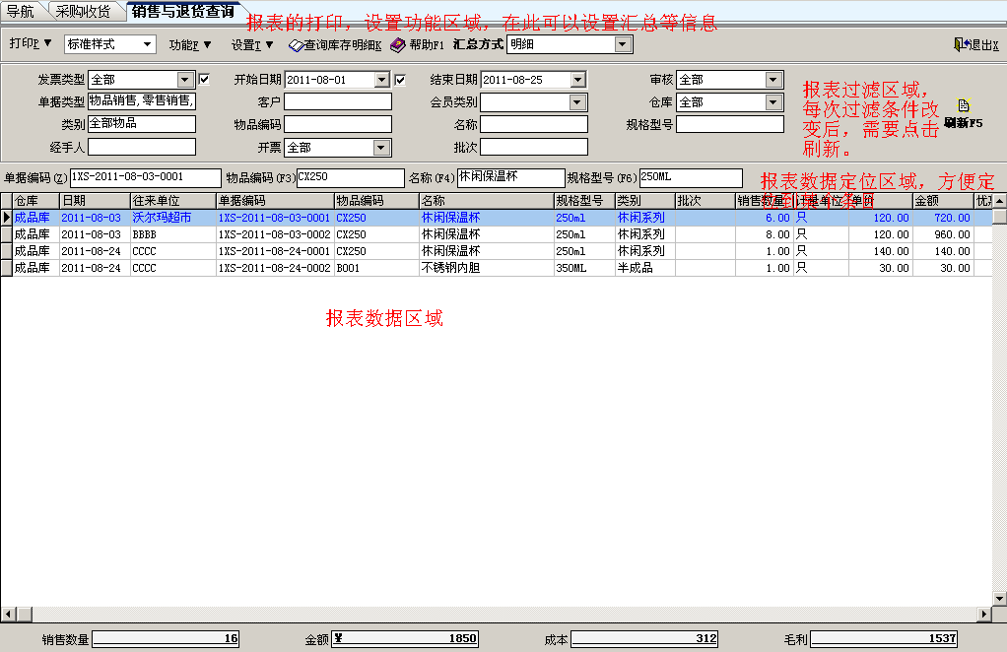
下方是合计字段区域

常规业务操作举例
销售和采购类单据是我们使用频率最多的单据种类，掌握了这几类单据的操作方法，那基本上就可以完成软件的操作了。

销售订单
路径：可以直接在“我的济胜”或者“导航图”中找到“销售订单”按钮进入；
也可以通过“物品管理”→“销售”→“销售订单”菜单进入。
制单步骤：选择该客户订货的物品资料，在上表格中双击该物品，自动添加到下表格。在下表格中，填入客户订货的数量、单价后，系统自动计算出该物品的总金额、应收金额等数据。
在下表格下方的文本框中填写相应的客户名称、业务日期、应发货日期、经手人等信息。
注意事项：因为同一种产品，针对不同的客户有不同的报价，所以在输入销售订单时，建议先输入客户名称，然后选择相应的订购物品，这样软件就可以根据该客户报出这个客户的最近一次销售价格，在某些行业中，这个功能非常有用。
保存和打印：输入正确后，点击左上角的“保存”按钮，系统提示您是否需要打印，选择后，就完成了销售订单的制作。
查询分析：要查询本次业务的情况，可以到“查询与报表”→“销售”→“销售订单查询”。系统先弹出“过滤条件框”，在此对话框中输入“客户”，“起止时间”等一些查询条件，然后点击确定即可得到所要查询的过滤数据。在该报表中，可以自由选择所要汇总的项目，在汇总字段中选择所要汇总的字段，如可以选择按照“客户”，“物品”等汇总，然后点击“刷新”即可。

采购订单
路径：可以直接在“我的济胜”或者“导航图”中找到“采购订单”按钮进入。
可以通过“物品管理” →“采购”→“采购订单”菜单进入。
制单步骤：在下表格的下方有一个“销售订单”框，鼠标单击该框，选择本次采购所对应的销售订单，系统自动引用销售订单上的数据。如果采购的数量和单价不符合本次采购的实际情况。可以更改，然后填上相应的业务日期、经手人等信息。
保存和打印：输入正确后，点击左上角的“保存”按钮。系统提示您是否需要打印，选择后，就完成了采购订单的制作。
查询分析：要查询本次业务的情况，可以到“查询与报表”→“采购”→“采购订单查询”。
销售订单和采购订单的数量不会影响仓库的实际库存数据。

采购收货
路径：可以直接在“我的济胜”或者“导航图”中找到“采购收货”按钮进入。
可以通过“物品管理” →“采购”→“采购收货”菜单进入。
制单步骤：在下表格的下方有一个“采购订单”框，鼠标单击该框，选择本次采购收货所对应的采购订单，系统自动引用采购订单上的数据。如果采购的只数和单价不符合本次入库的实际情况，可以更改。然后填上相应的业务日期、经手人等信息。
保存和打印：输入正确后，点击左上角的“保存”按钮。系统提示您是否需要打印。选择后，就完成了采购收货单的制作。
查询分析：要查询本次业务的情况，可以到“查询与报表”→“采购”→“采购收货和退货查询”。

销售单
路径：可以直接在“我的济胜”或者“导航图”中找到“销售”按钮进入。
可以通过“物品管理”→“销售”→“销售”菜单进入。
制单步骤：在下表格的下方有一个“销售订单”框，鼠标单击该框，选择本次销售单所对应的销售订单，系统自动引用销售订单上的数据。如果销售的只数和单价不符合本次出库的实际情况，可以更改。然后填上相应的业务日期、经手人等信息。
保存和打印：输入正确后，点击左上角的“保存”按钮。系统提示您是否需要打印。选择后，就完成了销售单的制作。
查询分析：要查询本次业务的情况，可以到“查询与报表”→“销售”→“销售与退货查询”。
销售和采购收货完成后，会影响到仓库的实际库存和应收应付或资金的进出情况，这两张单据非常要紧，在平时做业务时，一定不能做错。

进货发票管理
路径：可以通过“资金管理”→“进货发票管理”菜单进入。
制单步骤：上表格表示到目前为止，以上表格上方的过滤条件为标准，过滤出的所有未开进货发票的采购收货单。如果要查询其他未开发票的单据，可以输入过滤条件，然后点击“重新”查询按钮。
开票时，先选择本次要开票的供应商，然后过滤出到目前为止未开发票的进货单。然后双击本次要开票的进货单。系统自动会填写在下表格。然后输入本次开票的数量、金额即可。然后填上相应的业务日期、经手人、发票号等信息。最后点击保存。

销售发票管理
路径：可以通过“资金管理”→“销售发票管理”菜单进入。
制单步骤：上表格表示到目前为止，以上表格上方的过滤条件为标准，过滤出的所有未开销售发票的销售单。如果要查询其他未开发票的单据，可以输入过滤条件，然后点击“重新”查询按钮。
开票时，先选择本次要开票的客户，然后过滤出到目前为止未开发票的销售单。然后双击本次要开票的销售单。系统自动会填写在下表格。然后输入本次开票的数量、金额即可。然后填上相应的业务日期、经手人、发票号等信息。最后点击保存。

付款单
路径：可以通过“资金管理”→“应付款管理”菜单进入。
制单步骤：上表格表示到目前为止，以上表格上方的过滤条件为标准，过滤出的所有未付款的进货单。如果要查询其他未付款的进货单据，可以输入过滤条件，然后点击“重新”查询按钮。
开票时，先选择本次要付款的供应商，然后过滤出到目前为止该供应商的未付款进货单。然后双击本次要付款的进货单。系统自动会填写在下表格。然后输入本次金额即可。然后填上相应的业务日期、经手人、发票号等信息。最后点击保存。

收款单
路径：可以通过“资金管理”→“应收款管理”菜单进入。
制单步骤：上表格表示到目前为止，以上表格上方的过滤条件为标准，过滤出的所有未收款的销售单。如果要查询其他未付款的进货单据，可以输入过滤条件，然后点击“重新”查询按钮。
开票时，先选择本次要收款的供应商，然后过滤出到目前为止该供应商的未收款销售单。然后双击本次要收款的销售单。系统自动会填写在下表格。然后输入本次金额即可。然后填上相应的业务日期、经手人、发票号等信息。最后点击保存。

系统维护指南

如何备份数据
为防意外情况，导致数据丢失，建议您对重要的系统数据，每天或者定期进行备份，以保证数据的安全。本模块的功能是将系统中的数据保存到你所指定的位置。如有条件，数据备份最好不要备份在与系统安装相同的分区、硬盘或电脑上。在济胜软件中有两种备份方式：
自动备份：在软件的个性化菜单，系统特征设置，启动提醒页签下，去掉不自动备份选项前面的勾，选择备份方式和备份的路径，并设置好默认备份的份数。这样软件就可以自动备份数据了。
手动备份：以系统管理员身份进入要备份的系统，在“工具”菜单的“系统数据管理”的“数据备份”项目中，点击要备份数据的路径。然后点击确定按钮即可。备份是完全把原来的数据重新复制一遍。手动备份常用于系统初始化开张后后为防止数据错误，预先备份一遍，以防重新初始化，减少初始化带来的工作量。

如何设置打印样式
软件可以根据用户需要，把基础资料、业务单据、报表等打印或者导出。但是前提必须该用户有打印和导出的权限。在操作员权限——设置和操作权限中设置。
打印和导出前先必须要设置好打印和导出的样式，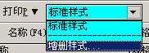如图，一般默认有一个标准样式，如果一个界面打印出来的效果只要一种格式即可，那么我们就不需要增删样式了。如果一张单据比如销售单，对于有些客户要打印单价，有些客户则不能打印单价，那么我们应该在增加一种样式。这时就需要用到增删样式了。
选择好样式，然后点击打印下面的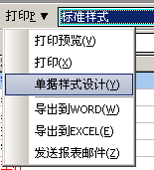单据样式设计，如图。然后出现单据样式设计窗体，那是一个基于fastreport的样式设计器，可以通过类Excel的操作，完成设计。
在软件的打印菜单下面通常用导出到Excel的功能，点击这个项目后，软件自动可以把相关的报表数据，以样式设计的格式导出到Excel表格中。以供后续的使用。
导入单据样式，有时我们可以把标准的单据样式保存起来，以供下次实施中使用。在单据样式设计器中，点击保存到文件，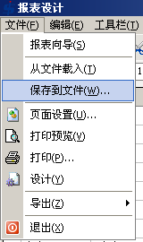就把单据的格式到出成一个.zpt的文件。在需要导入该格式文件的时候，点击“从文件载入”即可。

